Dati per misura assetto Nuova Golf V

Diese Sollwerte gelten für alle Motorisierungen

⧫ | Erklärungen zu den PR.-Nummern finden Sie hier → Kapitel

 |  | 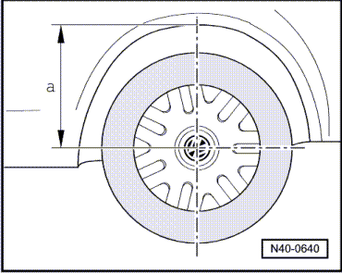
  Die in den Tabelle angegebenen Standhöhen beziehen sich auf das Mass -a-.

Vorderachse | Basisfahrwerk | Sportfahrwerk | Schlechtwegefahrwerk
PR.-Nummern | 2UA | 2UB | 2UC
Gesamtspur (ungedrückt) | 0° ± 10′ | 0° ± 10′ | 0° ± 10′
→ Sturz (in Geradeausstellung) | -30′ ± 30′ | -41′ ± 30′ | -14′ ± 30′
Höchstzulässiger Unterschied zwischen beiden Seiten | max. 30′ | max. 30′ | max. 30′
→ Spurdifferenzwinkel bei 20° Lenkeinschlag nach links und rechts | 1°27′ ± 20′ | 1°30′ ± 20′ | 1°27′ ± 20′
Nachlauf | 7° 34′ ± 30′ | 7° 47′ ± 30′ | 7° 17′ ± 30′
Höchstzulässiger Unterschied zwischen beiden Seiten | max. 30′ | max. 30′ | max. 30′
Standhöhe | 382 ± 10 mm | 367 ± 10 mm | 404 ± 10 mm

Diese Sollwerte gelten für alle Motorisierungen.

⧫ | Erklärungen zu den PR.-Nummern finden Sie hier → Kapitel

Hinterachse | Basisfahrwerk | Sportfahrwerk | Schlechtwegefahrwerk
PR.-Nummern | 1JA | 1JC | 1JB
→ Sturz | -1° 45′ ± 30′ | -1° 59′ ± 30′ | -1° 45′ ± 30′
Höchstzulässiger Unterschied zwischen beiden Seiten | max. 20′ | max. 20′ | max. 20′
Gesamt- → Spurspur (bei vorgeschriebenem → Sturz) | +12,5′ ± 12,5′ | +17′ ± 12,5′ | +12,5′ ± 12,5′
Höchstzulässige Abweichung von der Laufrichtung | max. 20′ | max. 20′ | max. 20′
Standhöhe | 414 ± 10 mm | 399 ± 10 mm | 434 ± 10 mm

